1) Система New OCR смогла представить текст с изображения очень точно:

Древние сведения греков о России. Путешествие Аргонавтов. Тавры и киммериане. Гипербореи. Поселенцы греческие. Ольвия, Пантикапея,
Фанагория, Танаис, Херсон. Скифы и другие народы. Темный слух о землях полунощных. Описание Скифии. Реки, известные грекам. Нравы
Скифов: их падение. Митридат, геты, сарматы, алане, готфы, венеды, гунны, анты, угры и болгары. Славяне: их подвиги. Авары, турки, огоры.
Расселение славян. Падение аваров. Болгария. Дальнейшая судьба народов славянских.

Сия великая часть Европы и Азии, именуемая ныне Россиею, в умеренных ее климатах была искони обитаема, но дикими, во глубину
невежества погруженными народами, которые не ознаменовали бытия своего никакими собственными историческими памятниками. Только в
повествованиях греков и римлян сохранились известия о нашем древнем отечестве. Первые весьма рано открыли путь чрез Геллеспонт и Воспор
Фракийский в Черное море. если верить славному путешествию Аргонавтов в Колхиду, воспетому будто бы самим Орфеем, участником оного,
веков за ХП до Рождества Христова. В сем любопытном стихотворении. основанном, по крайней мере, на древнем предании, названы Кавказ
(славный баснословными муками несчастного Прометея), река Фазис (ныне Рион), Меотисское или Азовское море. Воспор, народ каспийский,
тавры и киммериане, обитатели южной России. Певец Одиссеи также именует последних. "Есть народ Киммерийский (говорит он) и город
Киммернон. покрытый облаками и туманом: ибо солнце не озаряет сей печальной страны, где беспрестанно царствует глубокая ночь". Столь
ложное понятие еще имели современники Гомеровы о странах юго-восточной Европы; но басня о мраках Киммерийских обратилась в пословицу
веков. и Черное море, как вероятно, получило оттого свое название. Цветущее воображение греков, любя приятные мечты, изобрело гипербореев,
людей совершенно добродетельных, живущих далее на Север от Понта Эвксинского, за горами Рифейскими, в счастливом спокойствии. в странах
мирных и веселых, где бури и страсти неизвестны; где смертные питаются соком цветов и росою, блаженствуют несколько веков и. насытясь
жизнию, бросаются в волны морские.

Наконец, сие приятное баснословие уступило место действительным историческим познаниям. Веков за пять или более до Рождества Христова
греки завели селения на берегах Черноморских. Ольвия, в 40 верстах от устья днепровского, построена выходцами Милетскими еще в славные
времена Мидийской Империи. называлась счастливою от своего богатства и существовала до падения Рима; в благословенный век Траянов
образованные граждане ее любили читать Платона и. зная наизусть Илиаду, пели в битвах стихи Гомеровы. Пантикапея и Фанагория были
столицами знаменитого царства Воспорского, основанного азиатскими греками в окрестностях Киммерийского Пролива. Город Танаис. где ныне
Азов, принадлежал к сему царству; но Херсон Таврический (коего начало неизвестно) хранил вольность свою до времен Митридатовых. Сии
пришельцы, имея торговлю и тесную связь с своими единоземцами, сообщили им верные географические сведения о России южной, и Геродот,
писавший за 445 лет до Рождества Христова, предал нам оные в своем любопытном творении.

2) Получить текст с рукописного текста New OCR не удалось:
(ео
ор, ИНОИЕ тли
Пром 2 ао ори родуридиво тиерен
ея, те бат от,
р са ©, 20 я ЕРЕСИ. еее
Оужиел., С) И УИ кормить 00 есвь
ше Ирнобирые < СОНЯ а
м "ие Фи
"к 2 ^ 7 ПИЬ т РИ сиф и айтьй
паб длеть И 4 п й о $
убьльно „ Иокодению И
и . идиогоиую 4744. 9?
И рт ромом
покбий бетнд на ре © ПОР ИИС
0% ‚ 9 пообшов бер ‚ ВОЙ от ри.
пурше риши ия 7
ИЛЬ СИИ. | е. #2 рии ‚
келщр — 20 иотял ро @ р ие фо ее
НЙ я

3) a) На Midjourney пользователи могут генерировать изображения при помощи текстовых команд и обмениваться визуальным контентом с другими юзерами.
б) Different Dimension Me — это веб-сайт с искусственным интеллектом, который генерирует аниме-версии изображений.
в)Artbreeder— нейросеть, которая позволяет пользователям генерировать и изменять портреты, пейзажи и другие виды картин, требующих высокой детализации.
г)NightCafe— это условно-бесплатный веб-сайт с нейросетью, генерирующей в основном абстрактные или портретные изображения.

4) Работа с ELAN:
Изучил основы работы с ELAN:
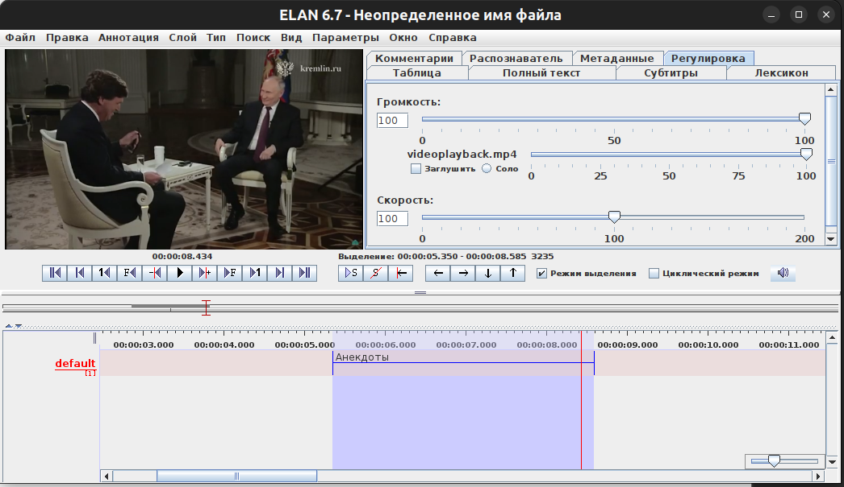

5)
Google Scholar | 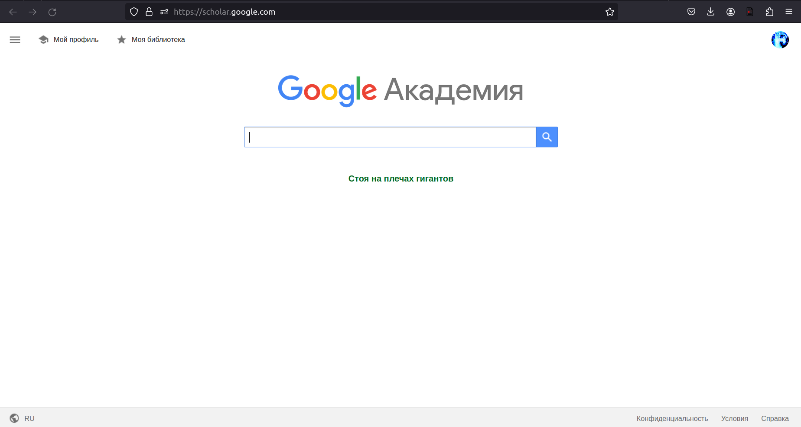  -Привязка к гугл аккаунту  -Поиск по всей сети  -Можно отслеживать цитирование своих работ  -Регистрироваться не надо  -Можно посмотреть популярные публикации за последнии 5 лет
Cyberleninka.ru | 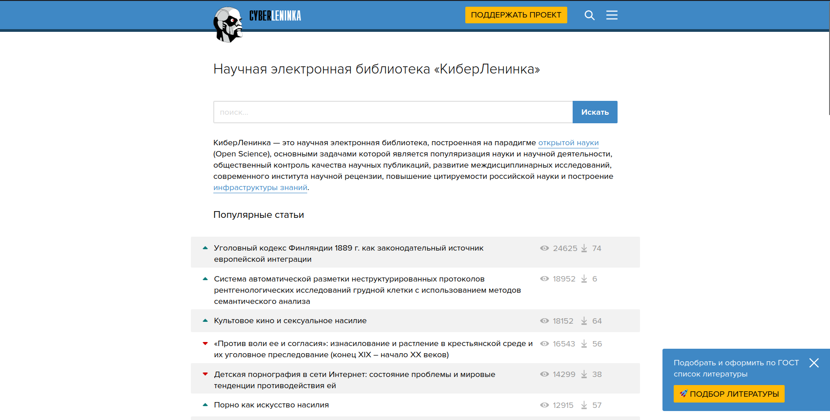  -Распространение информации по модели открытого доступа  -Не самый удобный интерфейс  -Огромная база статей с российских и зарубежных журналов  -Можно читать статьи лишь одного журнала
Academia.edu | Не открылась :(
Scopus | 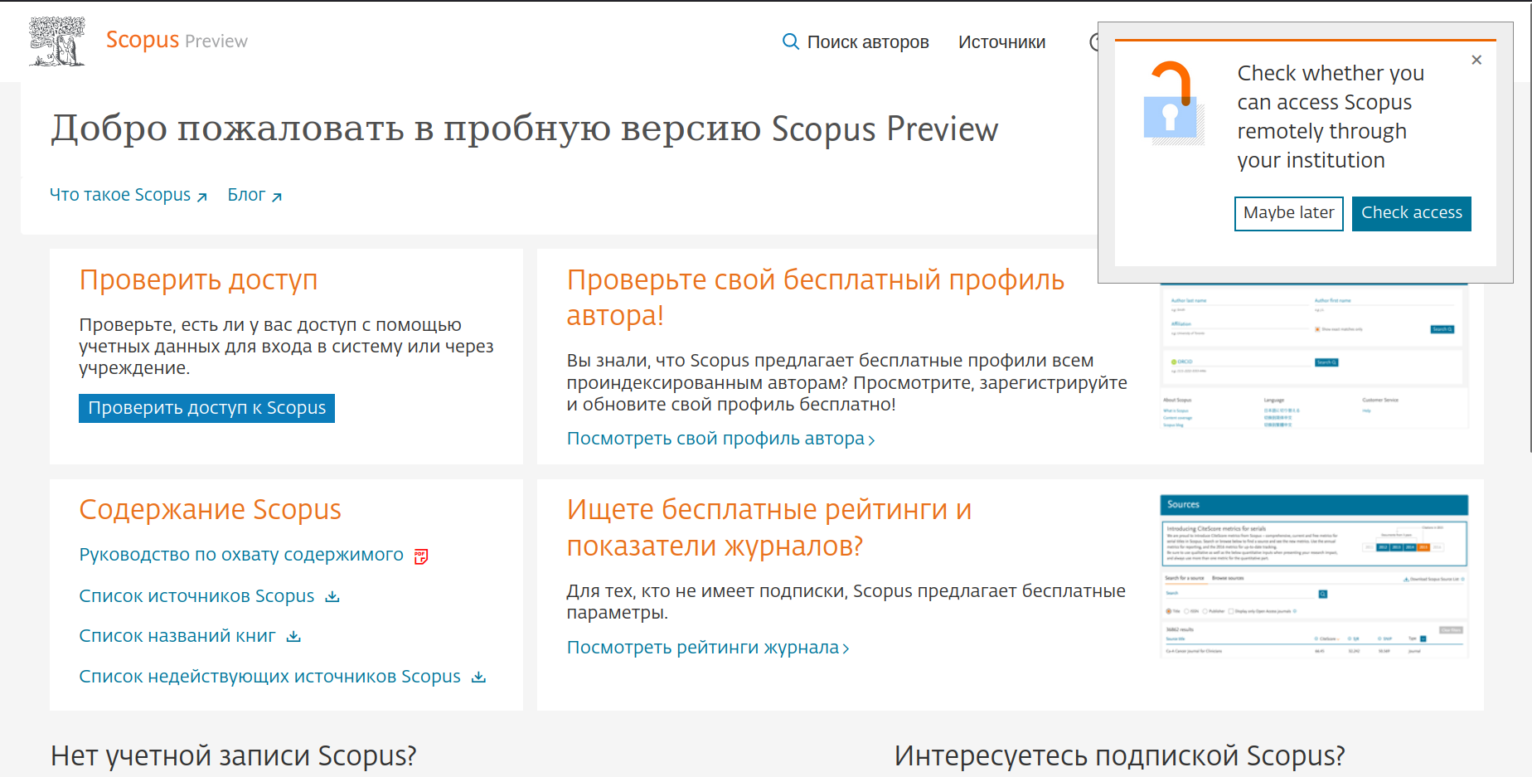  -Обязательная регистрация  -В связи с событиями в мире - доступна лишь урезанная версия  -Большая база статей  -Есть много общих сведений о статьях, которых нет в базе
Web of Science | 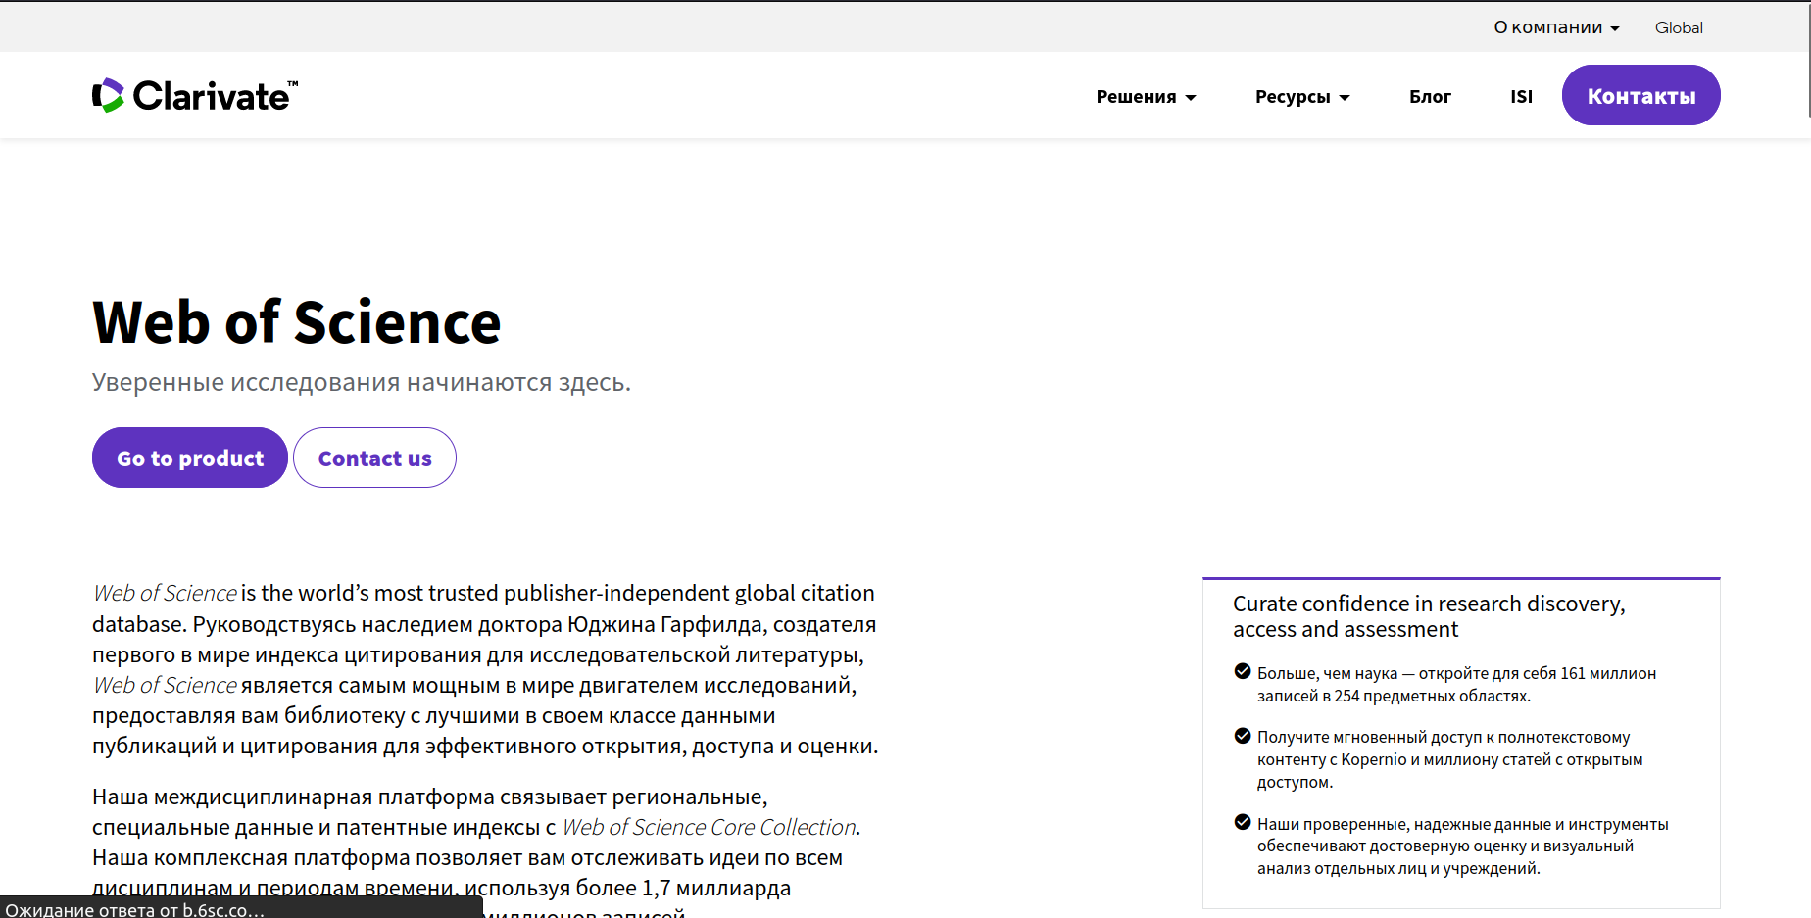  - Дружелюбный к пользователю интерфейс  - Обширная база данных  - Есть поиск по автору, организации, номеру на сайте  - Для использования нужно зарегистрироваться  - Много статей на английском языке
eLIBRARY | Тоже не открылась :(

